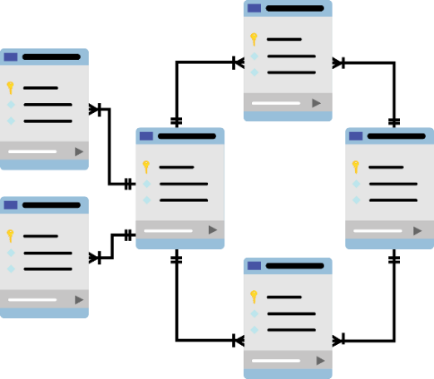

**SQL SERVER**

**Báo cáo Lab 3**

Mã số sinh viên : PS36680

Họ tên sinh viên : Vũ Đăng Quang

Lớp : SD18401

Giảng viên hướng dẫn :

MỤC LỤC

Contents

I. Bài 1: CAST VÀ CONVERT 3

II. Bài 2: CÁC HÀM TOÁN HỌC 4

III. Bài 3: CÁC HÀM XỬ LÝ CHUỖI 5

IV. Bài 4: CÁC HÀM NGÀY THÁNG NĂM 6

# Bài 1: CAST VÀ CONVERT

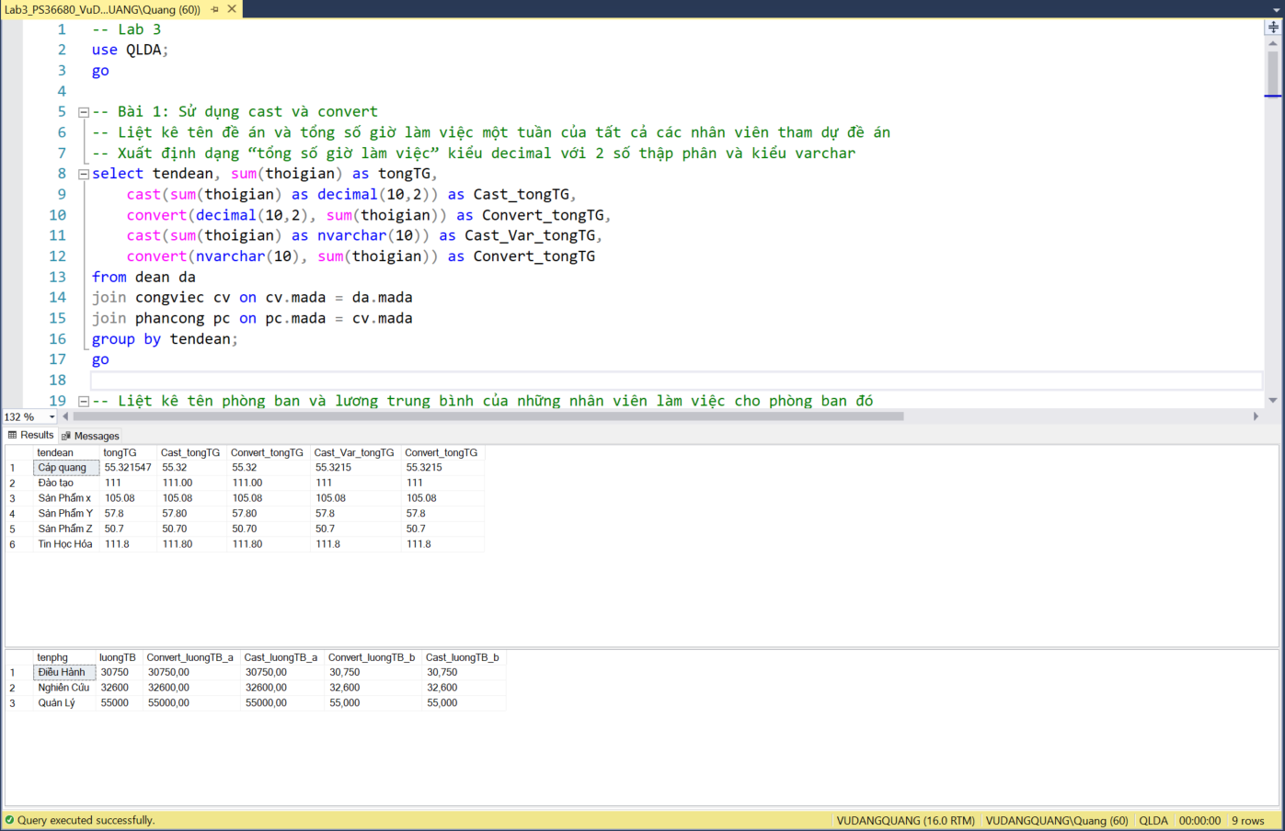

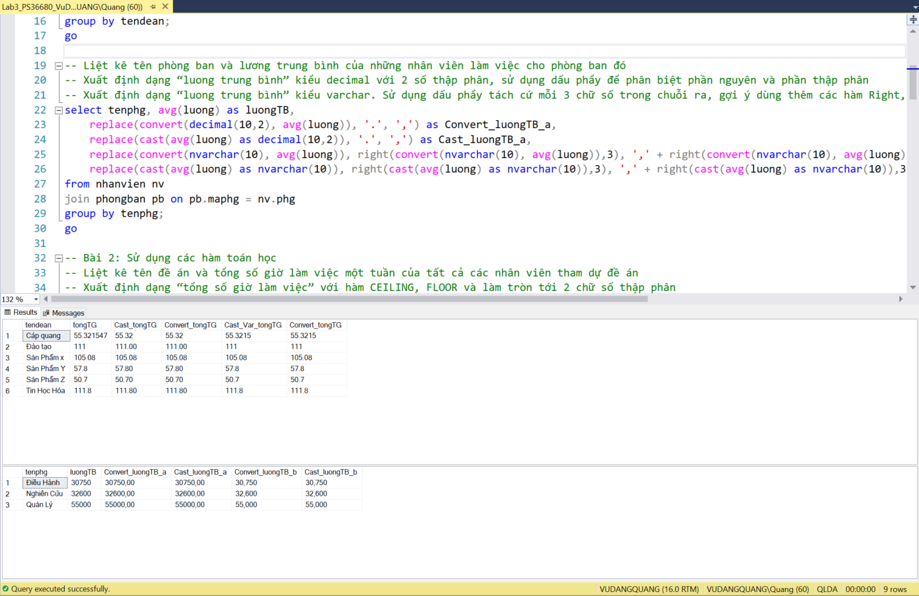

1. Bài 2: CÁC HÀM TOÁN HỌC

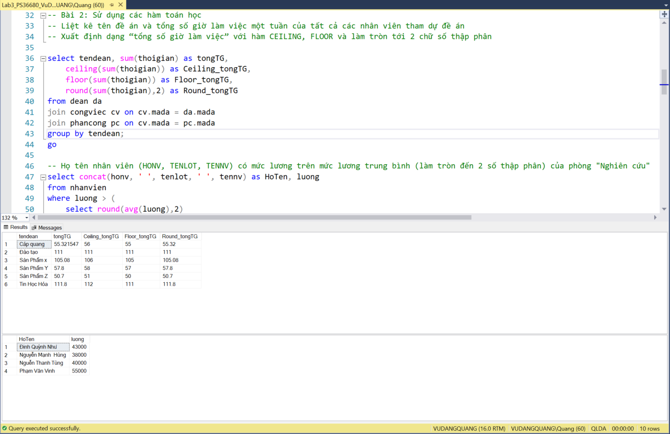

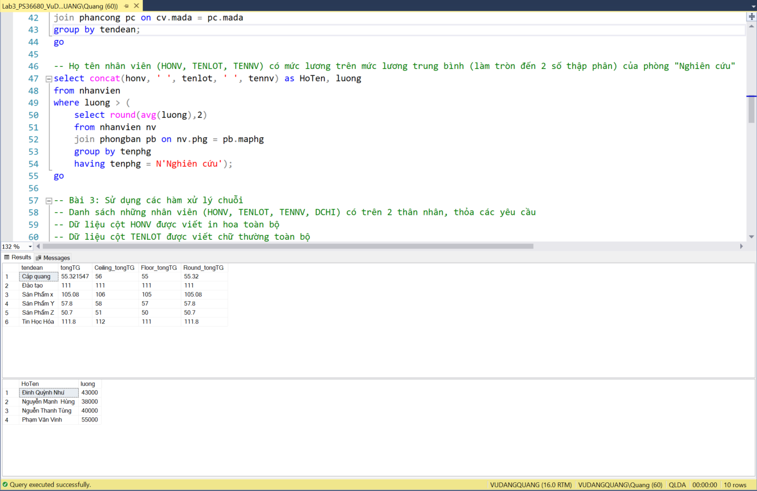

# Bài 3: CÁC HÀM XỬ LÝ CHUỖI

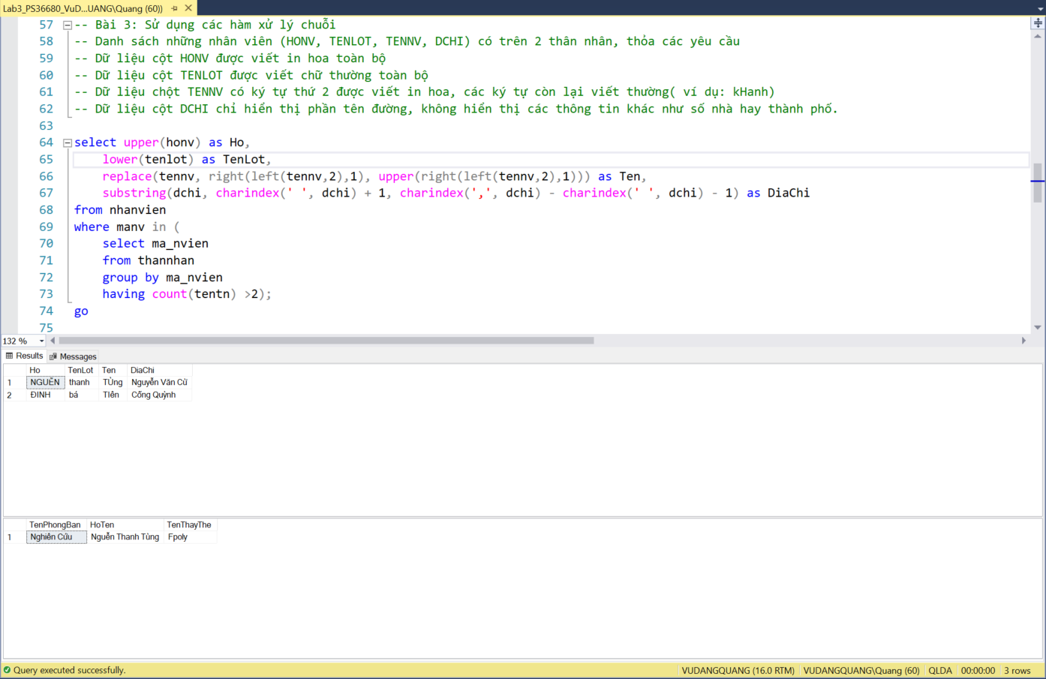

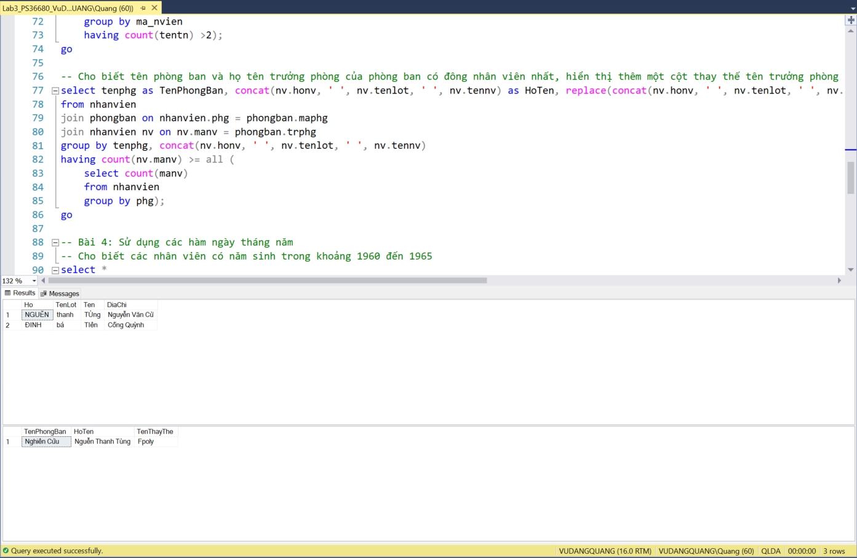

1. Bài 4: CÁC HÀM NGÀY THÁNG NĂM

